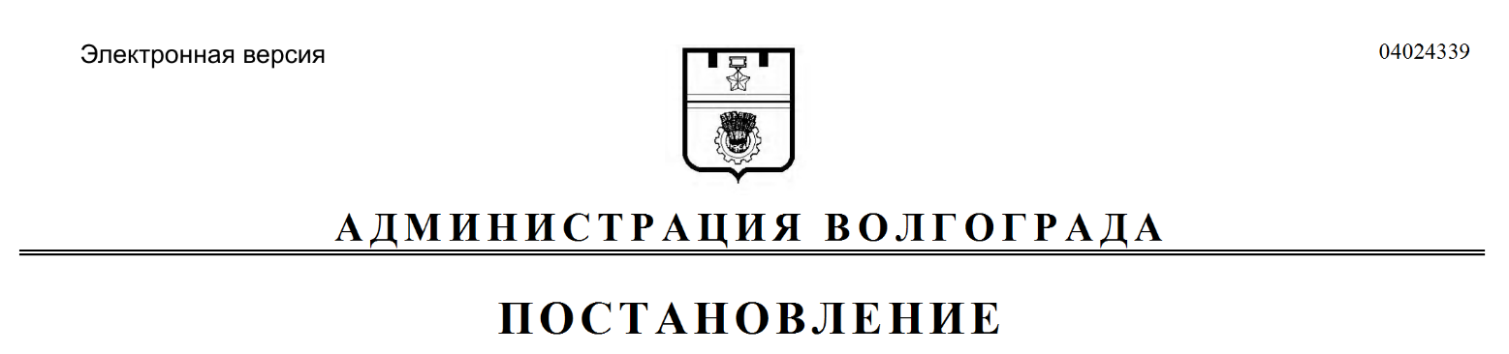
от 14.11.2017 № 1745

О внесении изменения в постановление администрации Волгограда от 09 января 2017 г. № 1 «Об утверждении Положения о подготовке проектов правовых актов администрации Волгограда»

В соответствии с решением Волгоградской городской Думы от 22 марта 2017 г. № 55/1585 «О даче согласия администрации Волгограда на реорганизацию департамента муниципального имущества администрации Волгограда и департамента земельных ресурсов администрации Волгограда в форме присоединения департамента земельных ресурсов администрации Волгограда к департаменту муниципального имущества администрации Волгограда и утверждении Положения о департаменте муниципального имущества администрации Волгограда», руководствуясь статьями 7, 39 Устава города-героя Волгограда, администрация Волгограда
ПОСТАНОВЛЯЕТ:
1. Внести в Положение о подготовке проектов правовых актов администрации Волгограда, утвержденное постановлением администрации Волгограда от 09 января 2017 г. № 1 «Об утверждении Положения о подготовке проектов правовых актов администрации Волгограда», изменение, изложив абзац первый пункта 22 в новой редакции:
«22. Проекты о подготовке документации по планировке территории и об утверждении проекта межевания территории передаются в редакционный отдел администрации Волгограда по отдельному реестру, завизированному замести-
телем главы администрации Волгограда, курирующим работу департамента по градостроительству и архитектуре администрации Волгограда. Редакционный отдел администрации Волгограда осуществляет регистрацию указанных правовых актов администрации Волгограда в день их подписания, но не позднее
14.00 час. Правовые акты администрации Волгограда, поступившие позже указанного времени, регистрируются следующей датой».
2. Настоящее постановление вступает в силу со дня его подписания и подлежит опубликованию в установленном порядке.

И.о. главы администрации И.С.Пешкова

